**Итоговая аттестация**

**Якунина Наталия Юрьевна**

«Специалист по искусственному интеллекту»

МГТУ им Н.Э. Баумана, 28.07.2025 – 12.08.2025

Аттестационная работа представляет собой комплексное портфолио, демонстрирующее освоение ключевых компетенций программы через выполнение практических заданий с фокусом на применение в образовательной среде:

1. **«Написание программ на Python»**

Python — это высокоуровневый язык программирования общего назначения, который используется в различных областях: веб-разработка, анализ данных, искусственный интеллект, научные вычисления, автоматизация и многое другое.

Основные особенности Python:

1. Простой и понятный синтаксис, который делает код легко читаемым.

2. Интерпретируемый язык: код выполняется построчно, что упрощает отладку.

3. Динамическая типизация: не нужно указывать тип переменной при ее объявлении.

4. Поддерживает несколько парадигм программирования: процедурное, объектно-ориентированное, функциональное.

5. Имеет огромное количество библиотек и фреймворков.

Для начала работы с Python необходимо установить интерпретатор с официального сайта: https://www.python.org/

После установки можно запускать программы с помощью командной строки или использовать интегрированные среды разработки (IDE), такие как PyCharm, Visual Studio Code, IDLE (встроенная среда, поставляемая с Python) и другие.

* **Связь с ИИ в образовании:** Освоение базового инструментария (Python) как фундамента для разработки более сложных ИИ-решений и автоматизации рутинных задач учителя.

Приложение "progr 1.py"

1. **Генерация контента к учебному занятию по теме "Осень"**

**в детском саду для детей 4-5 лет**

Пояснение: Как создан контент занятия по теме "Осень" 🍂

Контент был сгенерирован с помощью «искусственного интеллекта» (нейросети DeepSeek-R1), но для практического воплощения вам понадобятся:

Основные программы для реализации:

*1. «Текстовый редактор»*

- Microsoft Word / Google Docs

- Для оформления конспекта занятия, распечатки стихов и инструкций

*«Графические редакторы»*

Для реализации занятия используются **доступные в России ресурсы**:

1. Фоторедактор Авиатор  
   <https://aviatr.ru/>  
   *Создание карточек, медалей, шаблонов для поделок*
2. Paint.NET  
   Скачать: <https://paintnet.ru/>  
   *Простой редактор для быстрой подготовки шаблонов*

Для создания:

- Карточек с осенними явлениями

- Медалей "Знаток осени"

- Схем для поделок

*3. «Музыкальные приложения»*

- YouTube (для фоновой музыки)

- GarageBand /Audacity

- Для записи звуков природы (дождь, шелест листьев)

*Для творческой части:*

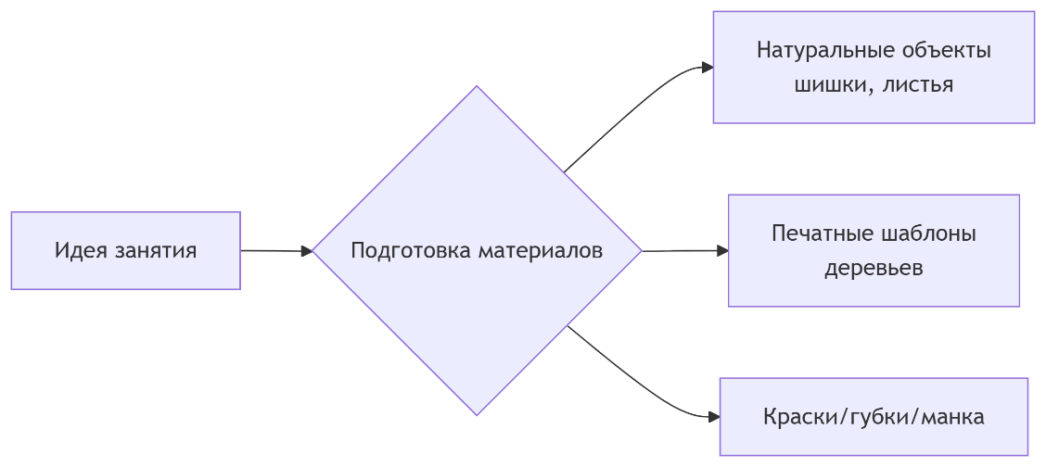

*Цифровые инструменты для демонстрации:*

1. «Презентации»

- PowerPoint / Google Slides

- Показ сезонных изменений:

- Анимация падающих листьев

- Фотографии осенней природы

2. «Интерактивные доски»

- Miro / Jamboard

- Для виртуальной игры "Собери урожай": https://www.maam.ru/games/004

*Мобильные приложения для дополнения:*

1. «PlantNet» - определение видов деревьев по листьям

2. «Seek by iNaturalist» - изучение осенних насекомых

3. «PicsArt Kids» - создание цифровых осенних коллажей

* **Связь с ИИ в образовании:** Демонстрация практического применения ИИ для оптимизации трудоемкого процесса подготовки учебных материалов, о
* беспечения вариативности и персонализации контента.

Приложение "progr 2.docx"

### **Использование стандартных и сторонних библиотек**

#### Применение библиотек Python для решения образовательных задач.

* **Содержание работы:**
  + Использование pandas и matplotlib/seaborn для анализа успеваемости по классу/группе (импорт данных из CSV/Excel, расчет средних баллов, построение наглядных графиков распределения оценок, выявление тенденций).
  + Применение библиотек для обработки естественного языка (nltk, spacy) для простого анализа текстов эссе учащихся (подсчет уникальных слов, определение тональности - с оговоркой на ограниченность в образовательном контексте).
  + Использование библиотеки python-docx или reportlab для автоматического формирования отчетов/сводок на основе данных.
* **Связь с ИИ в образовании:** Освоение инструментов для работы с данными (ключевой аспект ИИ), автоматизации аналитики и отчетности, что высвобождает время педагога для непосредственной работы с учащимися.

#### 1. ****Стандартные библиотеки****

* **Что это?**  
  Встроенные модули, поставляемые с языком программирования. Не требуют установки.
* **Преимущества:**
  + Гарантированная совместимость с версией языка.
  + Высокая надежность (протестированы разработчиками языка).
  + Отсутствие внешних зависимостей.

#### 2. ****Сторонние библиотеки****

* **Что это?**  
  Внешние пакеты, созданные сообществом. Требуют установки через менеджеры пакетов (pip, npm, maven).
* **Преимущества:**
  + Расширяют функционал (веб-фреймворки, ML, графики).
  + Экономят время на разработке.
  + Часто обновляются.
* **Риски:**
  + Возможны уязвимости безопасности.
  + Версионные конфликты.
  + Риск прекращения поддержки.

**Итог:**

Стандартные библиотеки — основа для базовых задач. Сторонние библиотеки ускоряют разработку, но требуют контроля версий, безопасности и зависимостей.

* **Связь с ИИ в образовании:** Освоение инструментов для работы с данными (ключевой аспект ИИ), автоматизации аналитики и отчетности, что высвобождает время педагога для непосредственной работы с учащимися.

**Приложение "progr 3.py"**

**«Создание чат-бота на основе языковой модели для автоматизации ответов на вопросы учащихся и предоставления справочной информации»**

* **Задача:** Разработка прототипа чат-бота, интегрированного в образовательный процесс.
* **Содержание работы:**
  + Выбор платформы/фреймворка (напр., Telegram Bot API + Python + GPT API / Hugging Face Transformers).
  + Определение целевой функции бота (FAQ по курсу, объяснение терминов, предоставление примеров, ссылок на ресурсы, напоминание дедлайнов).
  + Создание базы знаний (вопросы-ответы, глоссарий, ссылки) для "обучения" бота.
  + Разработка системы промптов для LLM, обеспечивающих релевантность и точность ответов в рамках предметной области.
  + Реализация логики бота (обработка входящих сообщений, взаимодействие с LLM API, форматирование ответов).
  + Тестирование бота на типовых вопросах учащихся. Анализ ошибок и неточностей.
  + Разработка инструкции для учащихся по использованию бота.
* **Связь с ИИ в образовании:** Создание инструмента для поддержки обучения 24/7, разгрузки преподавателя от рутинных запросов, обеспечения моментального доступа к справочной информации и персонализации помощи.

Приложение "my_bot.zip"